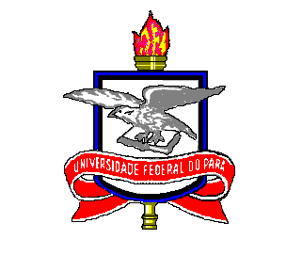
UNIVERSIDADE FEDERAL DO PARA
INSTITUTO DE TECNOLOGIA
PROGRAMA DE PÓS-GRADUAÇÃO EM CIÊNCIA E TECNOLOGIA
DE ALIMENTOS

NOME DO DISCENTE

“TÍTULO DA DISSERTAÇÃO/TESE”

BELÉM – PA
2019

UNIVERSIDADE FEDERAL DO PARA
INSTITUTO DE TECNOLOGIA
PROGRAMA DE PÓS-GRADUAÇÃO EM CIÊNCIA E TECNOLOGIA
DE ALIMENTOS

NOME DO DISCENTE

“TÍTULO DA DISSERTAÇÃO/TESE”

BELÉM – PA
2019

